Описание: noboxlogo180

PLAUT Works for Russia

**Инструкция пользователя**

**«Банковская выписка»**

Содержание

Содержание 2

ЗАГРУЗКА БАНКОВСКОЙ ВЫПИСКИ В SAP 4

Дополнительные требования к существующим процессам 4

Выгрузить данные банковской выписки в формате 1C из системы Банк-Клиент 4

Запустите транзакцию S_PL0_09000467 – «Преобразовать с помощью механизма ОНД» - форматирование (из 1С в SAP формат) и загрузка банковской выписки 4

ПОСТОБРАБОТКА БАНКОВСКОЙ ВЫПИСКИ В SAP 7

Проводка и Разнесение позиций выписки (Пост-обработка), осуществляется в транзакции: FEBAN 7

УДАЛЕНИЕ БАНКОВСКОЙ ВЫПИСКИ В SAP 14

Удаление буфера банковских данных 14

Сторнирование документов, проведенных на основе загруженной банковской выписки 15

Итак, определяем краткий ключ выписки и подготавливаем список документов, проведенных на основе выписки (тр. FEBAN): 16

Массовое сторно документов, проведенных на основе выписки (тр. F.80) 16

Удаление буфера банковских данных для выписки 19

**Основные системные данные**

Данные организационных единиц, такие как номер балансовой единицы, номер плана счетов, номер закупочной организации и прочие, следует смотреть в отдельной инструкции «Данные организационных единиц».

В целях иллюстрации, на приведенных ниже копиях экранов системы, используются демонстрационные данные.

# Загрузка банковской выписки

## Дополнительные требования к существующим процессам

* Платежные поручения для исходящих платежей должны быть созданы через программу автоматических платежей

## Выгрузить данные банковской выписки в формате 1C из системы Банк-Клиент

**Выгружать выписку необходимо по 1 расчетному счета за 1 день!!!**

## Запустите транзакцию S_PL0_09000467 – «Преобразовать с помощью механизма ОНД» - форматирование (из 1С в SAP формат) и загрузка банковской выписки

Путь по меню:

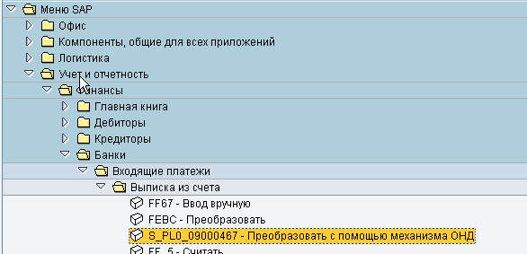

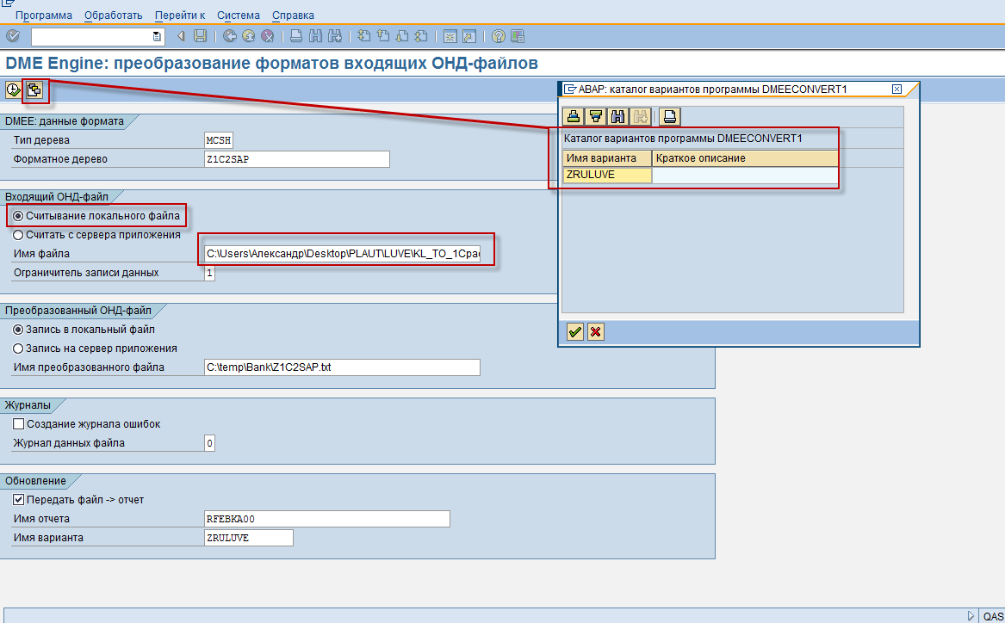

Для удобства заполнения полей можно выбрать уже сохраненный вариант экрана ZRULUVE, после чего останется только выберать директорию, в которой расположены файлы для загрузки выписки и нажать кнопку «выполнить» .

При получении сообщений в процессе загрузки и интерпретации ОЗНАКОМИТЬСЯ С СООБЩЕНИЕМ и нажать

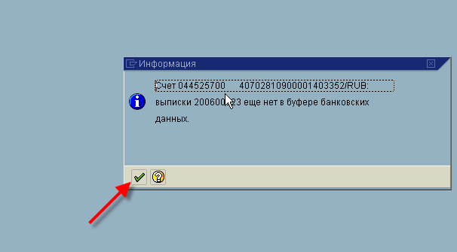

В процессе загрузки выписки происходит поиск контрагента по его реквизитам: по ИНН и по расчетному счету. Если оба реквизита в карточке контрагента и в выписке совпадают, то при загрузке в позицию выписки автоматически устанавливается этот контрагент. Если совпадает только один из реквизитов, то выводиться сообщение и вместо номера контрагента ставиться * (требует уточнения).

В случае успешной загрузки вы перейдете к отчету:

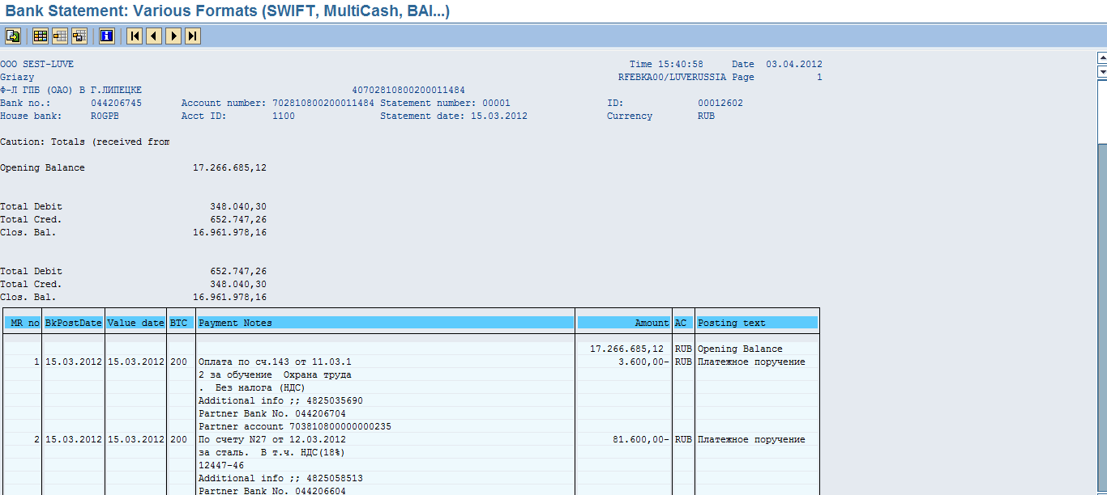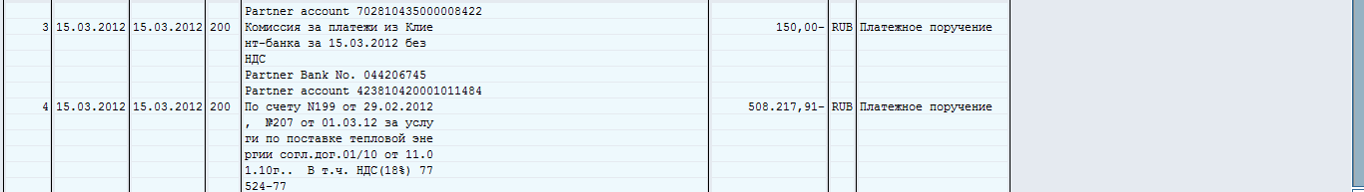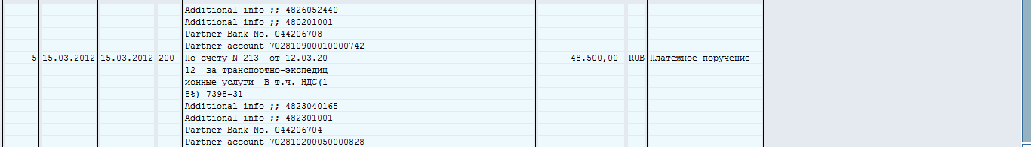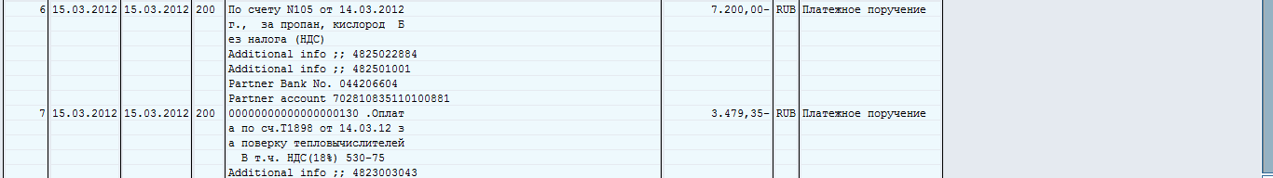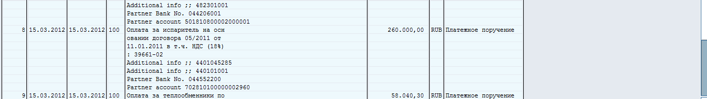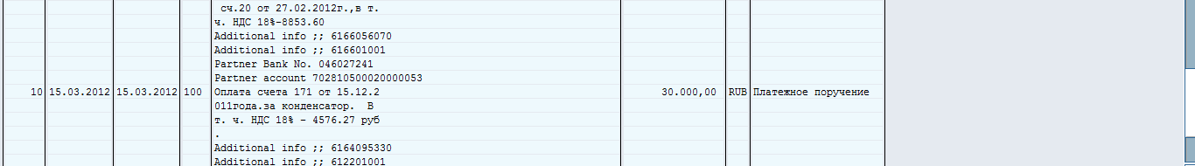

Отчет содержит перечень операций к проводке по техническим счетам, счетам затрат (область проводок 1 *Банковская бухгалтерия*, см. рис. выше) и по счетам контрагентов и транзитным счетам (область проводок 2 *Вспомогательная бухгалтерия*, см. рис. ниже).

Для исходящих платежей при условии наличия в SAP платежного поручения должна быть определена информация для выравнивания (номер платежного поручения).

После проверки нажать , .

Результат: данные выписки сохранены в буфере банковских данных, но не проведены.

# 

# ПОСТОБРАБОТКА БАНКОВСКОЙ ВЫПИСКИ В SAP

## Проводка и Разнесение позиций выписки (Пост-обработка), осуществляется в транзакции: FEBAN

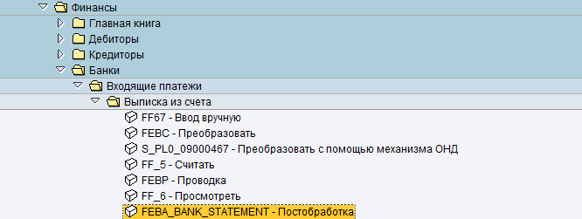

Для того, чтобы выполнить постобработку загруженных позиций, необходимо задать параметры выбора на селекционном экране (БЕ, банк, счет, номер выписки):

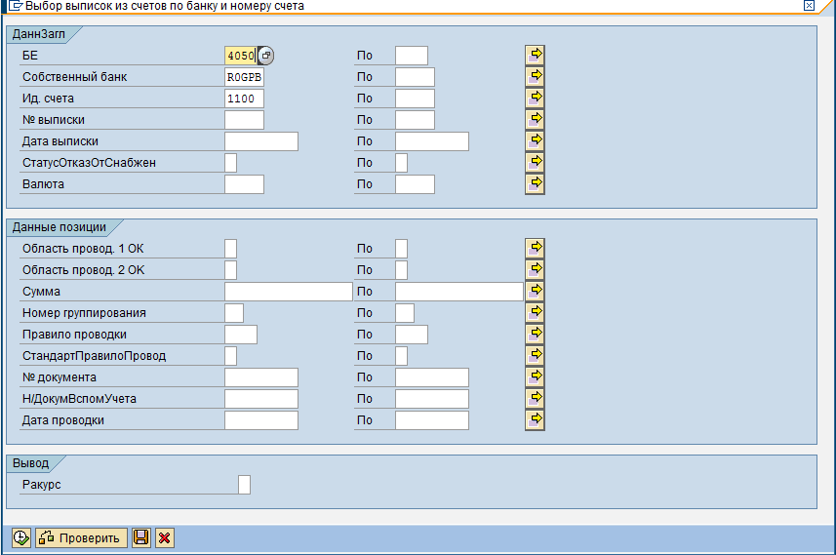

После чего необходимо нажать кнопку «выполнить» 

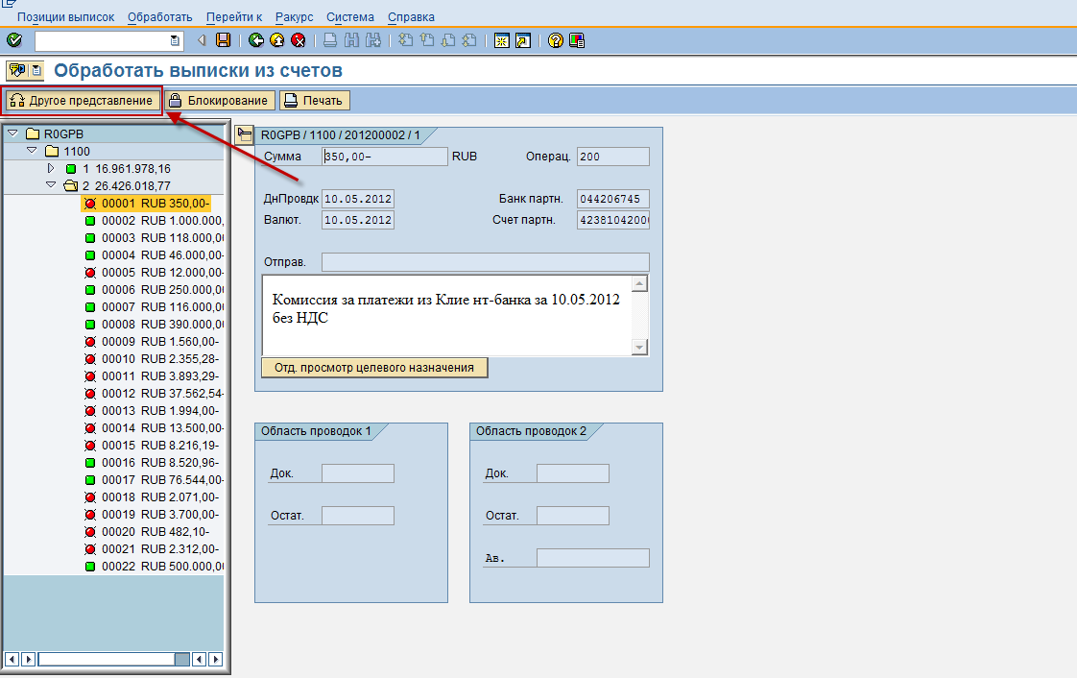

Для удобства отображения информации, необходимо нажать кнопку 

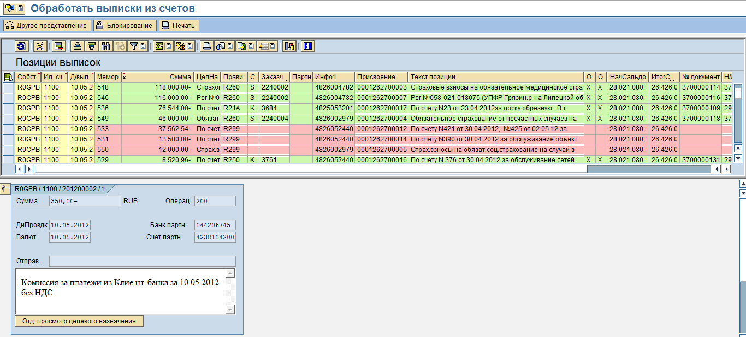

Для того, чтобы провести позиции необходимо выделить строку и выбрать режим проводок: фоновый или видимый:

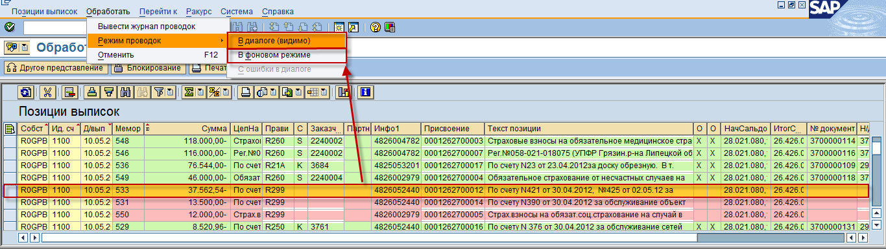

Проанализировать загруженные, но не проведенные (недопроведенные) операции выписок (выделены красным):

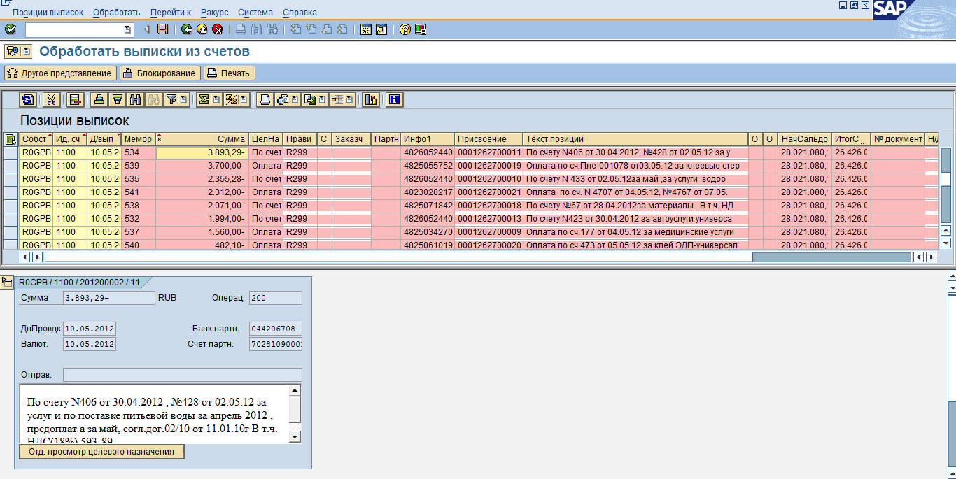

Провести выписку целиком (нажать Выделит все ) или отдельные операции:

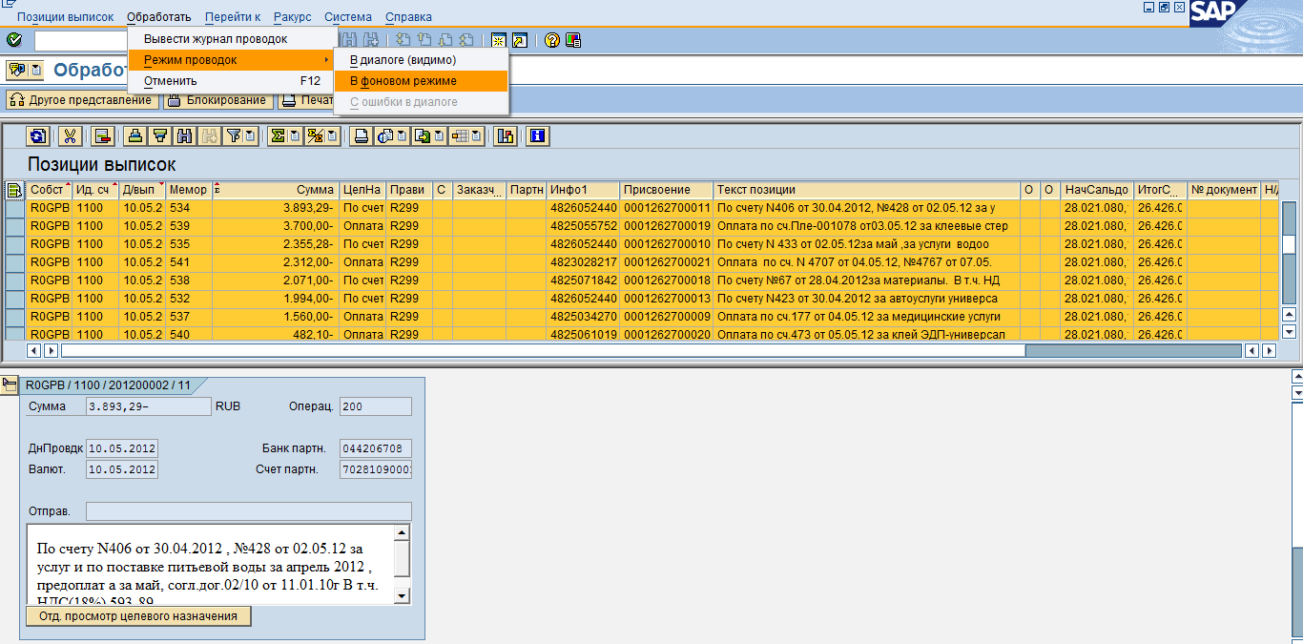

В процессе проводки вы увидете сообщение внизу экрана:



После этого для каждой операции выписки будет обновлен статус в таблице.

**Зеленый цвет строки (индикатор)** означает, что проведены все необходимые документы (банковской и вспомогательной бухгалтерии). Проведенные документы можно просмотреть, два раза нажав на операцию выписки и нажав два раза на номера проведенных документов:

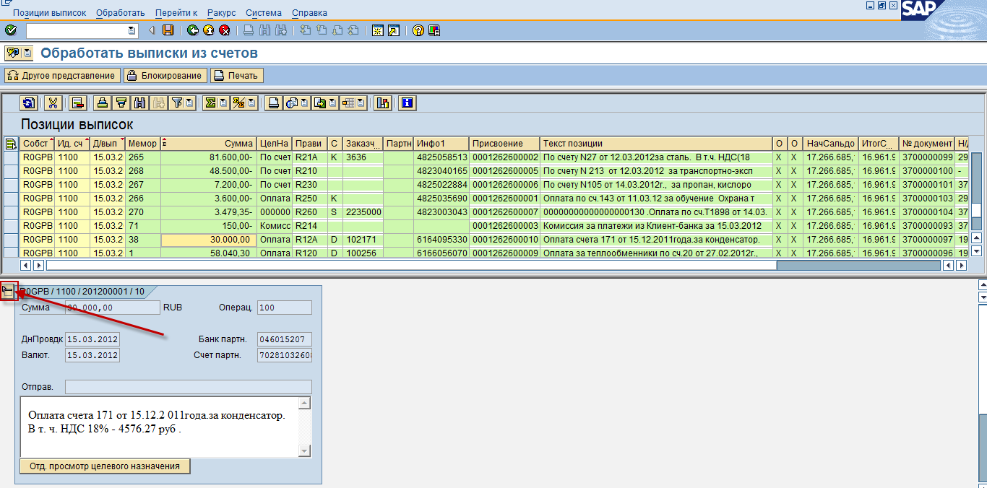

Для того, чтобы перейти к номерам документов проведенных в главной книге на основании позиции выписки нажмите 

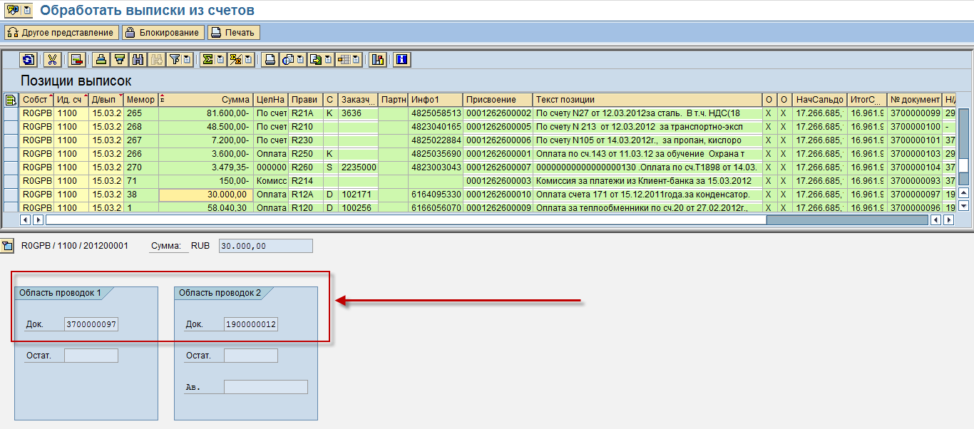

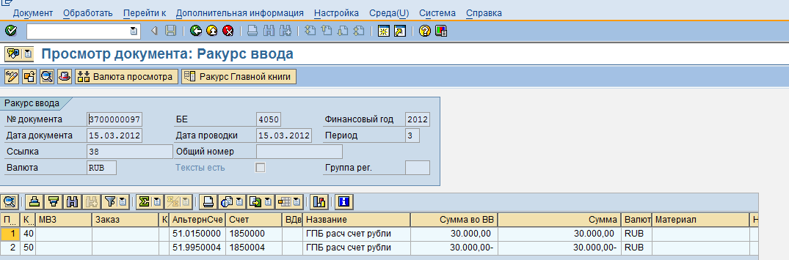 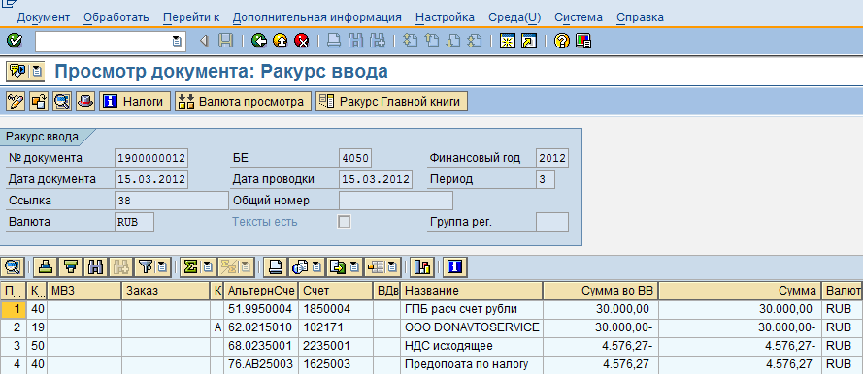

**Красный цвет строки (индикатор)** означает что проведены НЕ ВСЕ необходимые документы (в большинстве случаев, не проведены документы вспомогательной бухгалтерии).

Индикатары обновления показывают, был ли проведен документ для каждой области проводок:

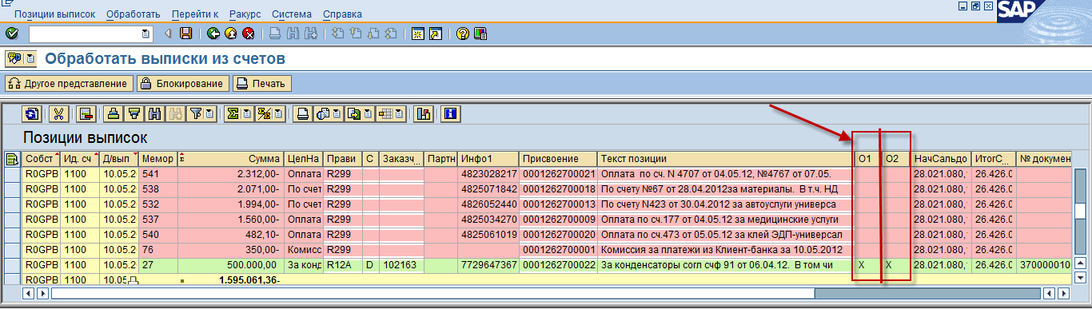

Для проводки недостающих документов Вы можете:

* Переключить режим проводки выписки на «С ошибки – в диалоге» и исправить ошибки в процессе проводки документов.

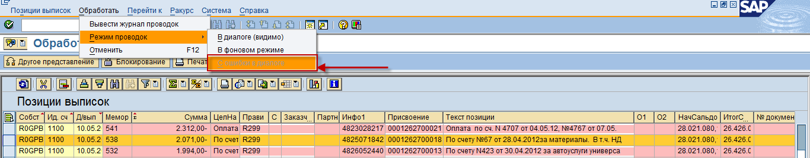

* Устранить причину ошибки и заново запустить процесс проводки выписки в фоновом режиме

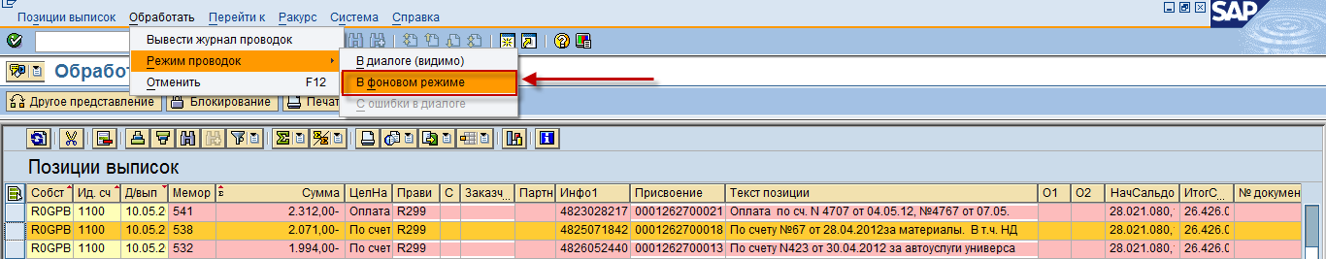

Для обработки следующей выписки воспользуйтесь пунктом меню:

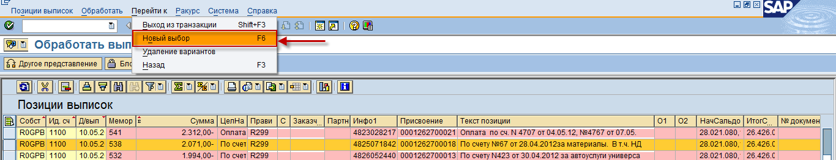

# УДАЛЕНИЕ БАНКОВСКОЙ ВЫПИСКИ В SAP

## Удаление буфера банковских данных

В случае, если были загружены не все части выписки, или загруженные данные некорректны, И загруженная выписки НЕ ПРОВЕДЕНА, вы можете удалить загруженную выписку из буфера и загрузить заново.

Для этого необходимо выполнить тр. **FEBAN** и посмотреть какой краткий ключ присвоен данной выписке:

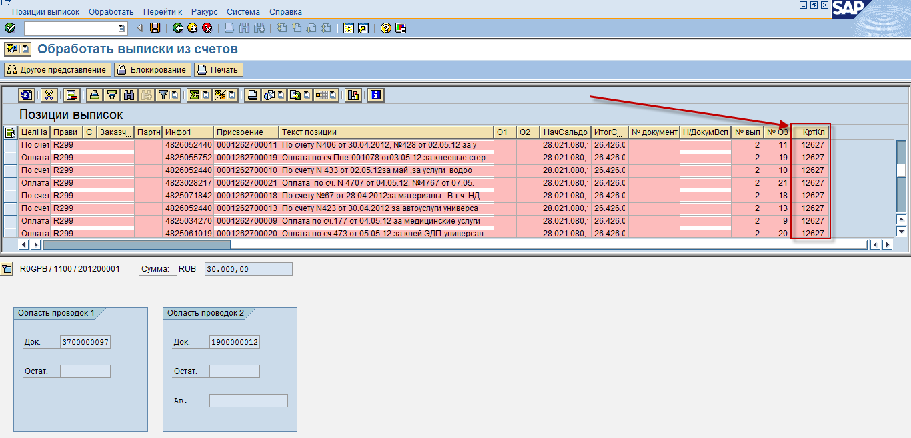

Выйти из транзакции FEBAN.

Далее перейти по меню

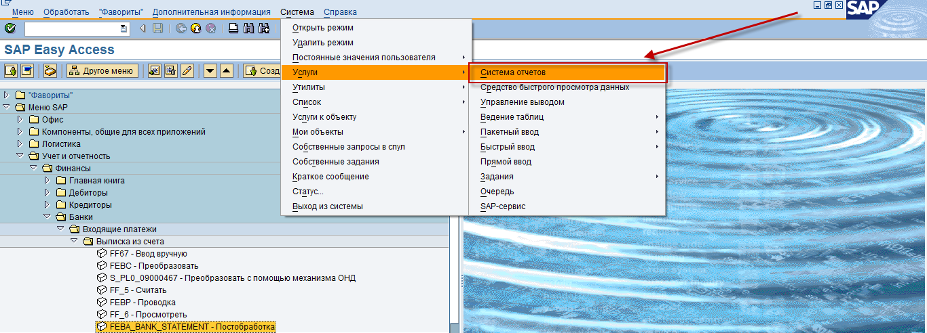

Ввести имя программы (**RFEBKA96**):

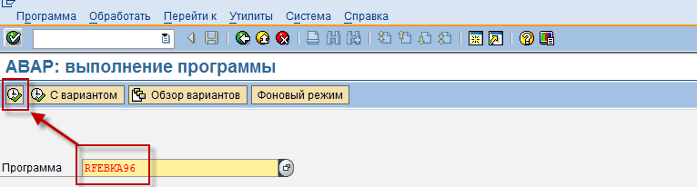

Нажать кнопку «выполнить»

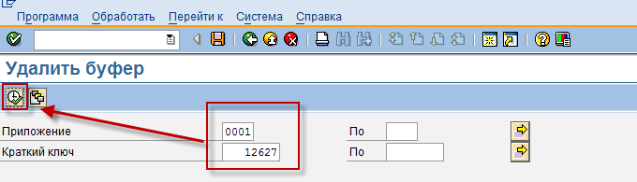

В поле «приложение» всегда пишем значение «**0001**»

В поле «краткий ключ» необходимо ввести краткий ключ выписки который мы предварительно посмотрели в транзакции FEBAN

После этого нажимаем кнопку «выполнить»:

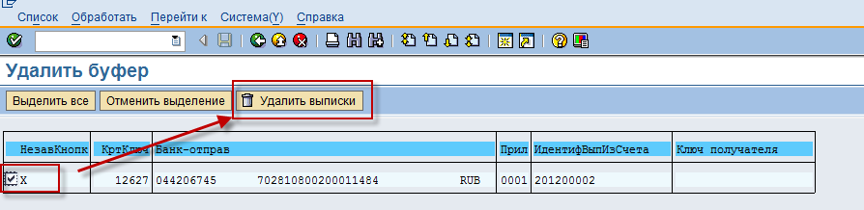

После этого, необходимо еще раз проверить р/сч выписки и выполнить удаление выделенной строки.

## Сторнирование документов, проведенных на основе загруженной банковской выписки

В случае, если ошибочно была загружены и проведна банковская выписка, необходимо **СНАЧАЛА** сторнировать все проведенные по выписке документы и только после этого удалить выписку из буфера банковских данных.

### 

### Итак, определяем краткий ключ выписки и подготавливаем список документов, проведенных на основе выписки (тр. FEBAN):

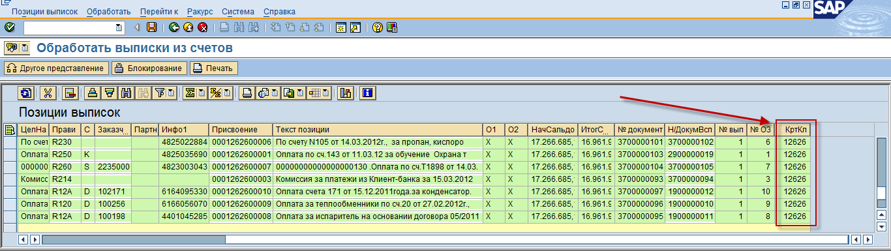

**НЕ выходя из транзакции FEBAN**, перейти к следующему пункту инструкции.

### 

### Массовое сторно документов, проведенных на основе выписки (тр. F.80)

Открыть дополнительный режим:

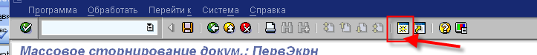

Выполнить тр. F.80

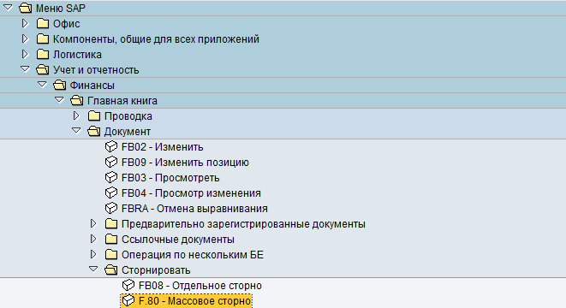

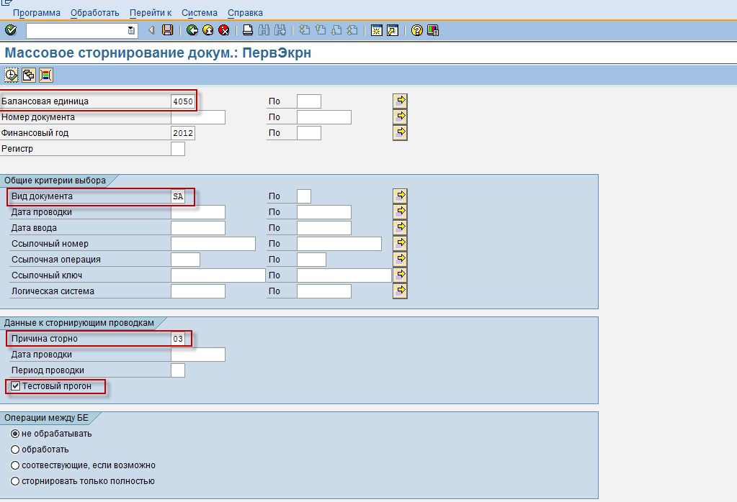

Можно также указать конкретные номера документов, которые необходимо сторнировать.

Нажать 

Проверить результат в тестовом режиме:

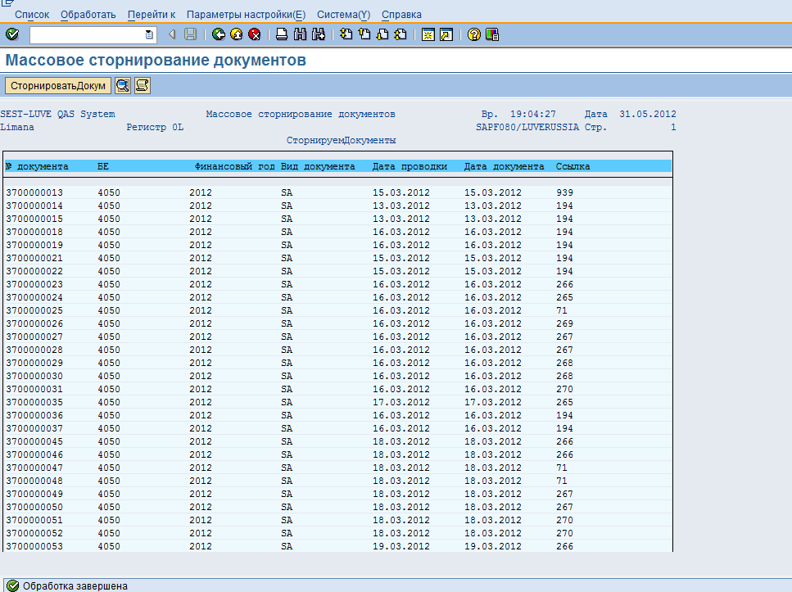

Если в конце списка присутствуют сообщения об ошибках, устранить причины и перезапустить отчет. Например, следует отменить выравнивание (тр. FBRA) для всех документов, которые были выровнены:

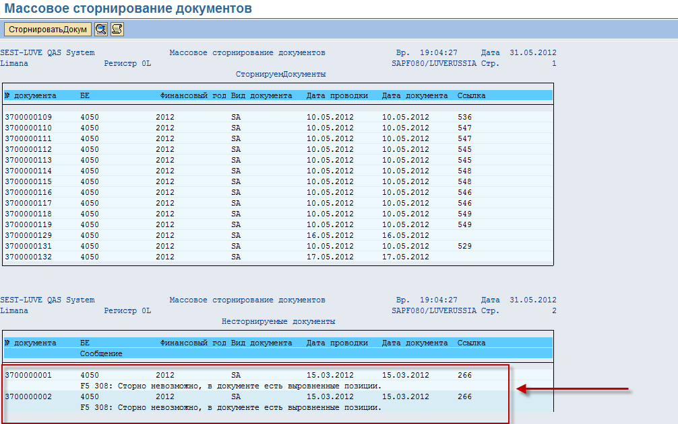

При отсутствии ошибок выполнить отчет в продуктивном режиме без индикатора «Тестовый прогон» на экране выбора.

### Удаление буфера банковских данных для выписки

Далее перейти по меню

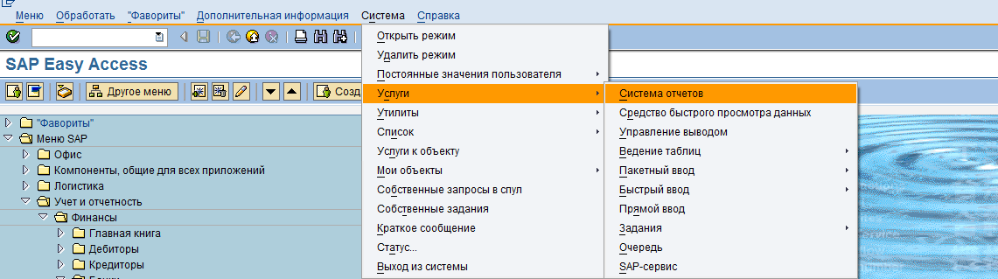

Ввести имя программы:

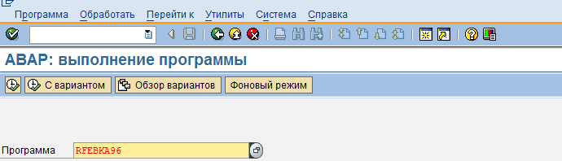

Нажать F8

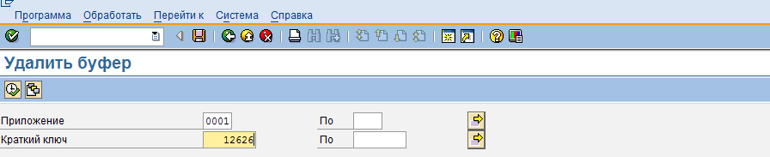

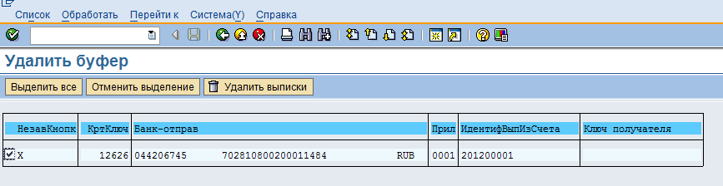

Проверить р/сч выписки и выполнить удаление выделенной строки.